Муниципальное казенное учреждение
Дополнительного образования
«Юргамышская детская школа искусств»

Учебное пособие
По рисунку в первом классе по дополнительной
общеразвивающей программе «Рисунок»
(для детей 10-11 лет)

Разработчик преподаватель
I квалификационной категории:
Е.А. Якушкина

2023г.

Преподавание рисунка в первом классе по дополнительной
общеразвивающей программе «Рисунок»
(для детей 10-11 лет)
Необходимость написания данной работы заключается в накопившемся лучшем опыте преподавания рисунка в МКУ ДО «ЮДШИ». На протяжении многих лет преподавания использовался опыт разных методик работы, отрабатывались лучшие задания по рисунку на практике нашей школы. Постепенно из лучших заданий по предмету составлялась программа по рисунку. На данном этапе развития школы возникла потребность оформить и обобщить накопившийся положительный опыт в методике преподавания рисунка в 1-2 классах, показать лучшие задания нужные для более качественного преподавания предмета. Данная методика позволит вновь приходящим педагогам и молодым специалистам полноценно работать в соответствии с программными требованиями нашей школы для 1-2 классов.
Отличительной чертой методики, на мой взгляд, является конкретизация заданий в то же время возможной творческой вариации в объяснении учебного материала педагогом.
Ведущее место в художественной школе занимает преподавание рисунка ведь это основа всех видов изобразительного искусства. Рисунок называют размышлением с карандашом в руках. В художественной школе дети учатся размышлять, сочинять, изображать.
Рисунок помогает художнику в изучении натуры и постижении секретов её изображения на плоскости объёмных предметов, передачу пространства, воспроизведения жизненных наблюдений и фантастических идей, сюжетов. Рисунок относится к уникальной графике потому, что каждый рисунок является единственным в своём роде. Рисунок — основной вид графики. Порою достаточно очень простых средств — графитного карандаша ил шариковой ручки, чтобы сделать графический рисунок.
Рисунку в младших классах художественной школы желательно придать более творческий характер и привить любовь к работе простым карандашом, мелками, пером, фломастерами.
Учебный рисунок включает рисование с натуры, рисование по памяти и воображению. Он составляет основу художественного образования. Например для рисования с натуры предлагаются разнообразные геометрические тела, гипсовые орнаменты, натюрморты, объекты природы и т.д . Как правило, учебные задания по рисунку соответствуют программным задачам, их выполняют по мере нарастания сложности под контролем педагога.
Искусство рисунка как и любое другое искусство, создается с помощью особого языка, им необходимо овладеть, чтобы наилучшим образом понимать рисунок и научиться рисовать.
Линия, штрих, тоновое и цветовое пятно, светотень, линейная и воздушная перспектива — с этими изобразительными средствами начинают знакомиться ребята в 1-ом и 2-ом классах школы.
Реалистический рисунок обладает свойством наглядности, легко узнаются нарисованные цветы, деревья, животные и люди. Тем не менее изображение это не сам реальный объект, а созданный художником образ, условный знак или символ. В первом классе следует учитывать возрастные особенности восприятия предметов детьми 11-12 лет т. к. в этом возрасте ещё преобладает плоскостное видение предметного ряда. С учётом этих особенностей восприятия первые задания по рисунку носят плоскостной характер изображения, постепенно подводя детей к объёмному восприятию предмета. Используя специальные задания, объясняются законы изобразительной грамоты.
Задача предмета «рисунок» - научить учащихся видеть, понимать и изображать трёхмерную форму на двухмерной плоскости. Учебные задания располагаются в порядке усложнения — от простейших упражнений до гипсовой розетки. Постепенно повышаются требования к выполнению заданий.
Методика написана в соответствии с программными требованиями по рисунку для 1-2 классов в ДШИ.
Содержание курса
Основы учебного рисования (развитие у учащихся зрительного восприятия, целостного видения натуры, выработка глазомера и двигательных навыков руки, грамотного расположения рисунка на плоскости листа бумаги).
Применение правил построения простых предметов и передача их объема с помощью светотеневых отношений, определение положения предмета в пространстве.
Последовательное ведение работы по рисунку.
Выполнение необходимых правил при работе над рисунком: выбор места относительно натуры, правильное использование графических материалов.
Требования к заданиям - из учета первоначальных профессиональных умений возраста и индивидуальности учеников. Постепенное повышение требований к выполнению заданий параллельно с усложнением учебных задач.
Постепенное увеличение количества предметов в постановках.
Формат - в зависимости от величины объема рисования от 1/8 до 1/4 листа. Длительность учебных заданий от 3 до 9 часов, в отдельных случаях - до 9-12 часов.

Тематический план.
Рисунок 1 класс МКУ ДО «ЮДШИ».
Первое полугодие
№ | Название темы | Часы
1 | Штриховка. Тон.  Упражнения — тональная растяжка.  Задание: «цветок», «маска», «сказочный герой», «сказочный город»,  «сказочный лес». | 1ч.  2ч.
2 | Линия, точка, штрих - как изобразительные средства. (типы линий и | 9ч.
 | графические элементы). Задание: «листья», «сказочная птица», «пейзаж»
3 | Знакомство с понятием пятно, контур, силуэт. Задание: «Театр теней», «Живая клякса», «Силуэты животных и птиц» . | 9ч
4 | Понятие о перспективе окружности. Задание: « Дирижабль» | 6ч
5 | Знакомство с понятием симметрия, пропорции. Задание: рисование силуэтов предметов различной величины. | 6ч
6 | Понятие о конструкции предметов. Задание: Рисование предметов, конструктивный рисунок. | 3ч
7 | Знакомство с понятием светотень. Задание: рисование цилиндра. | 6ч
8 | Рисование геометрических тел. Задание: рисование шара. | 6ч
 | Всего | 48ч
Второе полугодие
9 | Беседы о наглядной перспективе. Задание: рисование куба. | 6ч
10 | Рисунок натюрморта из 2-3 предметов быта с дорисовкой фона. Задание: «В деревне», «На даче». | 10ч
11 | Зарисовки чучела птицы. | 3ч
12 | Постановка с чучелом птицы. | 10ч
13 | Рисунок из 2х предметов быта. | 10ч
14 | Знакомство с понятием набросок. | 3ч
15 | Итоговая работа: натюрморт из 2х предметов. | 12ч
 | Итого | 54 ч.

Тема № 1.
Тема: | Штриховка. Тон.
Задание: | 1.Упражнение на штрихование. Упражнение на тональную растяжку.
Задание: | 2. Нарисовать фантастический цветок или маску.
Цель: | Научить видеть тональную разницу при наложении штрихов от светлого к тёмному.
Материа л: | Карандаши простые различной твёрдости, А3 формат.



Штриховая линия может быть длинной и короткой. Широкая может переходить в тонкую, едва заметную. Множество параллельных и пересекающихся линий создают тоновое пятно требуемой силы. Штриховки открывают много художественно-творческих и технических возможностей.
Учащимся предлагается задание на прямое и перекрещивающееся штрихование с усилением тона. Упражнение на усиление и ослабление тона путём разного нажима карандаша, различного направления штриховых линий, использование в работе карандашей различной твёрдости и мягкости.
Далее от тренировки в штриховании и получении новых тональностей переходим к разработке декоративной поверхности через задание «Декоративный цветок» или «Маска». Ученики на отдельном формате в начале делают линейный рисунок карандашом разделяя изображение на небольшие замкнутые декоративные плоскости. А за тем заполняют эти плоскости тоном от белого до самого тёмного на определённых условиях: что бы не было у рядом лежащих плоскостей одинаковой тональности.
Тема № 2
Тема: | Линия, точка, штрих, как изобразительные средства.
Задание: | 1.Нарисовать разные типы линий.
Задание: | 2.Из элементов точка, штрих, дуга составить узоры с единым центром.
Задание: | 3.Чередованием нескольких видов линий нарисовать несколько простых орнаментов.
Задание: | 4.Используя различные типы линий и другие графические элементы нарисовать листья применяя природные формы и изучая конструкцию листа.
Задание: | 5.Нарисовать сказочную птицу применяя изучаемые изобразительные средства.
Цель: | Найти применение различным типам линий в рисовании природных форм в декоративных плоскостях. Развитие творческого воображения.
Материалы : | Простой карандаш, фломастеры, А3 формат.
Линия или черта, проведённая на поверхности листа является одним из основных элементов рисунка. В зависимости от назначения она может иметь различный характер.
Линия является в рисунке графическим знаком изображения, она служит не только первоэлементом рисунка, но и средством его выразительности.
- Учитель вместе с детьми изображает линии и объясняет где можно применить ту или иную линию. Можно из известных типов линий нарисовать пейзаж и применить в нём различные типы линий.
При рисовании фломастерами развивается точность и твёрдость руки в проведении безошибочных линий, использование цветного фломастера придаёт особый интерес работе.
- Используя такие элементы как точка, дуга, штрих можно изобразить несколько видов солнечных знаков, в качестве упражнения.
- Чередованием нескольких видов линий нарисовать простые орнаменты с применением цветных фломастеров.
- Наиболее простой формой в мире растений являются листья. Разные по строению листья можно разделить на плоскости повторяющие прожилки в строении формы листа. Затем заполнить образовавшиеся пространства между прожилками, используя различные графические элементы. Для большего интереса учащихся лучше применить кроме чёрного фломастера как основного рисующего, цветные фломастеры.
- Для закрепления темы можно нарисовать сказочную птицу в чёрно белом варианте применяя все наработанные навыки в изображении различных типов линий и всевозможных графических элементов. Это даёт возможность детям свободно работать декоративными элементами в любой композиции и перейти к фактурной работе в своих изображениях предметов.
Тема №3
Тема: | Знакомство с понятием пятно, контур, силуэт.
Задание: | 1.Театр теней(по сказкам)  2. Живая клякса
Цель: | Дать понятие о контуре, пятне, силуэте их отличительные особенности.
Материалы: | А3 формат, карандаш, фломастер, тушь.

Пятно, контур ,силуэт — графические средства с помощью которых ученик может прочувствовать и понять мир действительности.
Контурная линия обрисует предмет на плоскости листа, штрих заполнит абрис предмета, превратив его очертания в пятно, а силуэт превратит изображенный предмет в выразительную плоскую фигуру.
Силуэт — плоскостное изображение, приём работы, средство художественной выразительности, а так же вид графики. Силуэт подобен тени объекта. В силуэте фигуры или предметы рисуются обычно сплошным чёрным пятном на светлом фоне или белым на тёмном фоне. В таком рисунке внешние очертания объекта должны быть очень выразительны без лишних деталей. Силуэты можно не только рисовать но и вырезать ножницами.
- Детям предлагается сказочный сюжет по мотивам которого используя заданные графические средства выражения рисуется изображение сказочных героев в теневом, силуэтном виде.
- «Живая клякса» - ещё один приём работы с пятном, силуэтом. На плоскость листа наливается большая капля туши или несколько капель, и раздувается трубочкой в разные стороны до каких то узнаваемых форм.
Этот вид заданий очень нравится детям, они с ним легко и уверенно справляются. В тоже время это развивает их воображение и фантазию.
Тема №4
Тема: | Понятие о перспективе окружности.
Задание: | "Дирижабль»
Цель: | Освоить последовательность рисования овала.
Материалы: | А3 формат, простой карандаш, фломастеры.
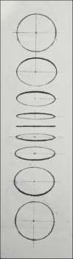
Рассмотрим бумажный круг. Показываем как он изменяет свою форму в зависимости от того как мы перемещаем его в пространстве. Круг превращается в овал, который становится уже, или шире, и может превратиться в линию в зависимости от того под каким углом зрения смотреть на круг или относительно линии горизонта, которая находится всегда на уровне глаз человека или наблюдателя. Чем дальше лежит круг от наблюдателя тем он смотрится меньше и овал его уже и т.д. Детям предлагается нарисовать по правилам построения окружности, несколько овалов на своём листе и превратить эти изображения например в дирижабли или парапланы и используя графические элементы заполнить овалы орнаментами. т.е. Декоративно разработать всю изобразительную плоскость, превращая её в декоративную композицию.
Тема №5
Тема: | Знакомство с понятиями «Симметрия» и «Пропорции»
Задание: | Рисование симметричных предметов разных пропорций в плоскостном изображении.
Цель: | Освоить рисования симметричных предметов разных пропорций в плоскостном изображении
Материалы: | А3 формат, простой карандаш, тушь, фломастеры.
Дать понятие детям о симметрии, о линии симметрии. Показать, как можно построить плоскую симметричную простую форму.
Обратить внимание детей, на разницу предметов в их постановке по высоте, по ширине, что даёт возможность понять термин «пропорция», ещё раз напомнить ученикам о компоновке изображения в заданном в формате.
Пропорциями называются размерные соотношения элементов или частей формы между собой, а также между различными объектами. Соразмерность частей создаёт красоту формы. В основе определения пропорций лежит метод сравнения. Он очень важен для грамотного рисунка. В художественной практике существует известный метод определения пропорций, называемый визированием, - с помощью карандаша в вытянутой руке. Однако никакие механические способы определения пропорций не могут заменить развитого глазомера.
Нарисовать два изображения предметов на одном формате. С одной стороны силуэты предметов будут чёрные, а с другой белые, соответственно фон с одной стороны будут белым, а с другой чёрным. Если дети быстро справились с заданием, можно предложить натюрморт из 3х предметов и выполнить его в той же последовательности с соблюдением всех правил.
Тема №6
Тема: | Понятие о конструкции предметов.
Задание: | "Кувшин». Конструктивное рисование предметов симметричной формы с прорисовкой овалов и соблюдением пропорций.
Цель: | Освоить конструктивное построение предметов соблюдая пропорциональные отношения в самом предмете.
Материалы: | А3 формат, простой карандаш.
Прежде чем приступать к рисованию предмета ещё раз надо обратить внимание на компоновку предметов на изобразительной плоскости. Предмет или группа предметов располагаются в листе гармонично, то есть, занимая центральное положение, примерно одинаковое расстояние от краёв заданного формата. Определить место предмета в формате листа, определить пропорции предмета и изучаем строение предмета. Проанализировав форму предмета, на листе размечаем вспомогательными линиями очертание объекта начиная с больших отношений — ширины и высоты. Отмечаем линию симметрии, делим предмет на части в соответствии с его конструкцией, намечаем его очертания простыми геометрическими фигурами. Затем округляем нужные части и рисуя овалы заканчиваем построение предмета.
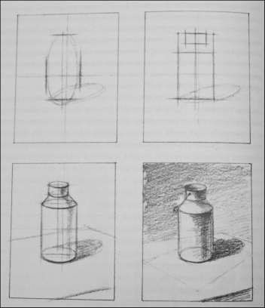
Тема № 7

Тема: | Знакомство с понятием светотень.
Задание: | "Цилиндр». Изучение объёма предметов при помощи светотени. Характерные особенности светотени.
Цель: | Достигнуть понимания как свет выявляет форму и объём предмета.
Материалы: | А3 формат, простой карандаш.

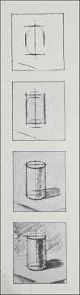
Любой предмет приобретает свою форму и объём если его осветили. Разъясняем и наблюдаем как свет переходит в полутень, собственную тень, и рефлекс по цилиндру. Обращаем внимание как образуется падающая тень.
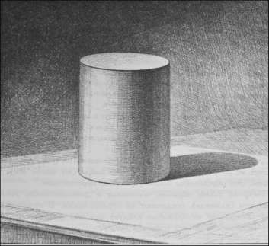
Тема: | Рисование геометрических тел.
Задание: | Рисование шара. Распределение светотени по форме шара.
Цель: | Освоить рисование формы шара, изучить распределение тени и особенности штрихования округлых форм предметов.
Материалы: | А3 формат, простой карандаш.

Тема № 8

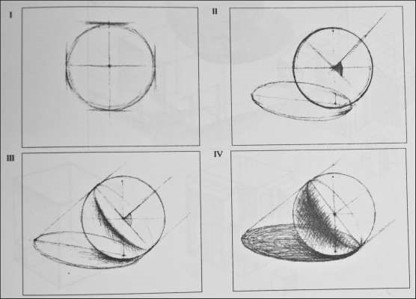
Шар лучше всего рисовать через геометрическую форму квадрата, строго соблюдая размеры сторон. Затем квадрат делится на рваные части по горизонтали, вертикали и диагоналям. Делаются отметки радиусом по диагоналям и вырисовывается форма окружности. По диагоналям выстраиваем эллипс для придания ощущения формы шара. Затем начинается работа со светотенью.
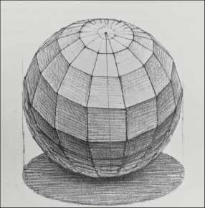

Второе полугодие
Тема № 9
Тема: | Беседы о наглядной перспективе.
Задание: | Рисование куба.
Цель: | На основе понятия о наглядной перспективе освоить построение куба.
Материалы: | А3 формат, простой карандаш.
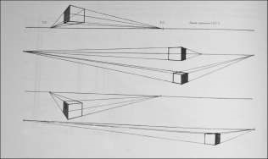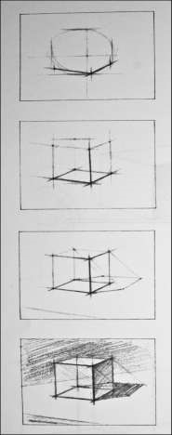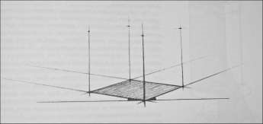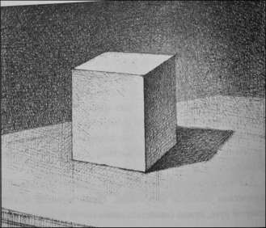

Все предметы по мере их удаления от зрителя воспринимаются уменьшенными. Все горизонтальные линии, параллельные между собой, уходящие от зрителя в глубину, то есть не параллельные картинной плоскости, сходятся в главной точке схода. Все вертикальные линии остаются вертикальными, но уменьшаются в размере по мере удаления от зрителя.
Дать понятие о линии горизонта и её расположении на уровне глаз человека.
Соблюдая законы перспективы строим куб. Определяем расположение предмета в листе. Задаём величину передней грани куба и определяем углы нижних граней кубика, относительно лежащего карандаша перед передней гранью куба. Определяем пропорции путём визирования. Ставим правое и левое ребро куба. Для нахождения места четвёртой грани выстраиваем нижнее основание куба в перспективном сокращении и дорисовываем верхнюю плоскость кубу в перспективном сокращении. Следующим процессом рисования будет распределение светотени по форме куба. Тема №10
Тема: | Натюрморт из 2х предметов быта с дорисовкой фона.
Задание: | На тему «В деревне», «На даче» дорисовать фон для поставленного натюрморта из 2х предметов.
Цель: | Освоить последовательное выполнение задания, развитие воображения.
Материалы: | А3 формат, цветные карандаши, фломастеры.
Приступая к рисованию натюрморта необходимо распределить процесс изображения на отдельные этапы.
1.2.3.4.5.6. - детальная прорисовка формы предметов и фона.
7 – синтез, подведение итогов работы над рисунком.
Тема№11
Тема: | Зарисовки чучела птицы
Задание: | Карандашом с помощью овалов выполнить наброски птиц.
Цель: | Научиться определять общую форму птиц.
Материалы: | А3 формат, простой карандаш, тушь, кисть.
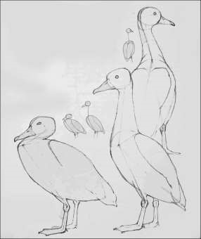
Тоновое пятно, сделанное с помощью кисти, определяет общую форму и может дать конкретный узнаваемый силуэт птицы. Силуэтное рисование помогает отвлечься от обилия деталей, ориентирует внимание на существенные признаки объекта и приучает оценивать модель как единое целое.
Выполнение звучных лаконичных набросков с помощью кисти без предварительного прорисовывания контуров изображения карандашом требует уверенных и точных действий.
Силуэтное рисование организует зрительное восприятие, направляет внимание не обобщение признаков изображаемого объекта. Активный тёмный силуэт и светлый фон бумаги создают в сознании ученика чёткое обобщение, обобщённое представление о предмете.
Приобретая опыт в силуэтном рисовании, когда разовьётся опыт обобщённого цельного видения и сформируется навык уверенного владения кистью, тематику набросков можно усложнить.
Чучело должно быть небольшим по размеру - чтобы более целостно воспринималась его форма. Оперение должно быть гладким и ровным, так как яркая окраска скрывает форму. Чучело не должно быть «мёртвым» - его необходимо оживлять за счёт фона. Оперение маскирует подлинное строение птицы, превращая его почти в правильный овал, динамическую форму, уменьшающую сопротивление среды. Характерные признаки надо находить прежде всего, в отношениях мелких частей формы к большим. Силуэт и особенности оперения характеризуют птицу, её форму. Штрихи, направленные по форме подчёркивают оперение.
Овалы — главные элементы в построении формы птиц, комбинация их в разных направлениях даёт разные движения. При рисовании отбрасываем все мелочи и изображаем главную форму, где выявляют крупные части: клюв и его примыкание к голове, посадка глаз, переход от головы к шее, коготь, примыкание его к пальцу, соединение пальцев. Лишь после правильного построения главной формы можно наметить и оперение, чешуйчатость ног. При завершении работы дополнительно зарисовать в большом размере голову и лапку.
Тема №12
Тема: | Постановка с чучелом птицы.
Задание: | Нарисовать с натуры чучело птицы и до фантазировать фон.
Цель: | Используя различные штриховки добиться выразительности и декоративности в композиции.
Материалы: | А3 формат, простой карандаш, гелевая ручка.
Для постановки подобрать яркую, выразительную натуру — Чучело птицы, природные материалы: ветки, пенёк, сухие травы, грибы и т. д. Составить интересные композицию, чтобы заинтересовать учеников работой, а также для привития детям способности любования природой. Тема №13
Тема: | Натюрморт из 2х предметов быта.
Задание: | Рисование натюрморта, соблюдая последовательность в работе над натюрмортом.
Цель: | Использовать знания и навыки рисования длительных заданий.
Материалы: | А3 формат, простой карандаш.
Следует подумать, как лучше компоновать предметы в заданном формате — вертикально или горизонтально. Предметы не должны упираться в край листа или наоборот оставаться много пустого места. Вначале легко касаясь карандашом бумаги надо наметить общий характер формы предметов, их пропорции, расположение в пространстве. Важно определить размеры и пропорции предметов, их конструкцию.
Объём предметов в рисунке передаётся при помощи светотени — тоном. Вначале легко касаясь карандашом бумаги надо проложить тоном теневые места на каждом предмете. Затем проложить полутени, усиливая тон в теневых местах и , наконец, тени, падающие от предметов. Когда общий рисунок натюрморта намечен верно, можно усилить нажим карандаша и проложить тон с последующей деталировкой. Заканчивая рисунок, надо проверить общее впечатление от изображения натуры. Натюрморт должен смотреться целостно.
Тема № 14
Тема: | Знакомство с понятием набросок.
Задание: | Наброски предметов, комнатных растений.
Цель: | Вырабатывать навык, развивать способность определять характерное для заданного предмета.
Материалы: | А3 формат, ручка гелевая, маркер, фломастер.
Набросок — это быстро зарисованное изображение живого существа или объекта, любым материалом и техникой. Наброски выполняются как с натуры, так и по памяти и представлению. Главная задача стоящая перед наброском — передать отличительные качества натуры, её характерные пропорции, форму.
К наброску можно причислить как очень беглые 5-10 минутные рисунки, так и более разработанные, исполняемые в течение 1-2 часов.
Объектами для набросков могут служить самые разнообразные предметы, люди, растения, животные и т.д. Эти занятия помогают овладеть учащимися искусством рисования.

Тема № 15
Тема: | Итоговая работа.
Задание: | Натюрморт из 2х-3х предметов.
Цель: | Выявить степень полученных знаний и навыков при рисовании предметов.
Материалы: | А3 формат, простой карандаш, ластик.
Основные требования, которые должны быть выполнены, при рисовании итоговой работы по окончанию учебного года.
- Предметы должны быть скомпонованы в формате листа.
- Предметы построены с учётом закона перспективы, пропорций.
- На предметах должна чётко выделяться светотеневая лепка формы.
- Передана связь предмета с тоном окружающей среды. Заключение
По окончании первого года обучения ученики развивают целостность видения натуры, отрабатывают глазомер, и двигательные навыки руки, умеют грамотно вести работу над рисунком.
Учащиеся знакомы с правилами построения простых форм предметов, умеют передавать их объём с помощью светотеневых отношений. Учатся работать с различными графическими материалами.
Рисование с натуры заставляет ученика внимательно наблюдать, и изучать особенности строения формы, размышлять, что в свою очередь, повышает эффект обучения и вызывает интерес в к изобразительной форме.
Главный принцип: от простого к сложному, от плоского к объёмному, от неумения к умению, не пропуская ни одной ступени постижения мастерства.
За период обучения учащиеся знакомятся с терминологией изобразительного искусства.
Приобретают умение: грамотно изображать с натуры и по памяти предметы (объекты) окружающего мира; самостоятельно преодолевать технические трудности при реализации художественного замысла; навыки передачи объема и формы, четкой конструкции предметов, передачи их материальности, фактуры с выявлением планов, на которых они расположены.
За время обучения учащимся даётся: знание понятий: «пропорция», «симметрия», «светотень»; знание законов перспективы.
Учатся: использованию приемов линейной и воздушной перспективы; последовательному ведению длительной постановки.
Вырабатываются: навыки владения линией, штрихом, пятном; навыки в выполнении линейного и живописного рисунка; навыки передачи фактуры и материала предмета, навыки передачи пространства средствами штриха и светотени.
Приобретается начальный опыт художественной практики и опыт творческой деятельности.
Начинают формироваться навыки самостоятельной работы по изучению и постижению изобразительного искусства.
В процессе работы учащиеся начинают приобщаться к духовным и культурным ценностям народов мира;
В процессе обучения формируется целостность художественноэстетически развитой личности и приобретается обучающимися теоретические знания и художественно-исполнительские умения и навыки в области изобразительного искусства.
Программа помогает:
Создать условия для воспитания детей в творческой атмосфере, обстановке доброжелательности, эмоционально-нравственной отзывчивости, а также профессиональной требовательности.
Сформировать у обучающихся: эстетические взгляды, нравственные установки и потребность общения с духовными ценностями; умение самостоятельно воспринимать и оценивать культурные ценности; у одаренных детей комплекс знаний, умений и навыков, позволяющих в дальнейшем осваивать профессиональные образовательные программы в области изобразительного искусства;
Выработать у обучающихся личностные качества, способствующие освоению в соответствии с программными требованиями учебной информации, умению планировать свою домашнюю работу, осуществлению самостоятельного контроля за своей учебной деятельностью, умению давать объективную оценку своему труду, формированию навыков взаимодействия с преподавателями и обучающимися в образовательном процессе, уважительного отношения к иному мнению и художественно-эстетическим взглядам, пониманию причин успеха/неуспеха собственной учебной деятельности, определению наиболее эффективных способов достижения результата.
